Nhằm tuyên truyền kiến thức về trật tự an toàn giao thông, giúp cho học sinh có vốn kiến thức và ý thức để tham gia giao thông tốt, góp phần giảm thiểu tai nạn giao thông. Sáng ngày 04/11/2024 Liên đội trường THCS Quyết Tiển tổ chức buổi tuyên truyền an toàn giao thông năm học 2024 – 2025

Tham dự buổi tuyên truyền có đông đủ thầy cô giáo và học sinh toàn trường và rất vinh dự cho Liên đội được chào đón những vị khách quý

+ Đại biểu công an huyện Tiên Lãng

+ Đại biểu xã Quyết Tiến

Buổi tuyên truyền thành công rực rỡ, giúp các em học sinh trong Liên đội có nhận thức đúng đắn về quy định luật an toàn giao thông.



Xã hội ngày càng phát triển, với cuộc sống hiện đại, tai nạn giao thông ngày càng trở thành vấn đề nan giải. An toàn giao thông không chỉ là thuật ngữ pháp luật, mà còn là sự đảm bảo an toàn cho mọi người tham gia giao thông. Tuy nhiên, ý thức và trách nhiệm của người dân còn là yếu tố quan trọng để giảm thiểu tai nạn và bảo vệ mọi sinh mạng.

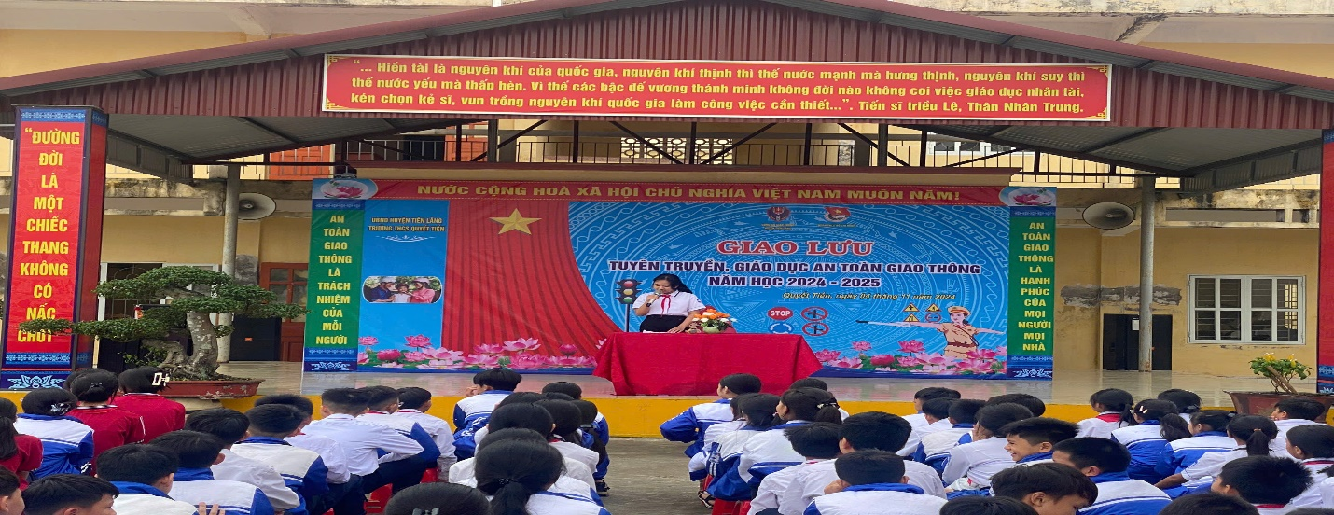

Những vụ tai nạn giao thông hàng ngày là hậu quả của ý thức chủ quan, thiếu hiểu biết, và vi phạm luật lệ giao thông. Việc chấp hành nghiêm túc các quy tắc an toàn như không vượt đèn đỏ, giữ tốc độ, và không sử dụng chất kích thích khi lái xe có thể đảm bảo an toàn cho bản thân và người khác.

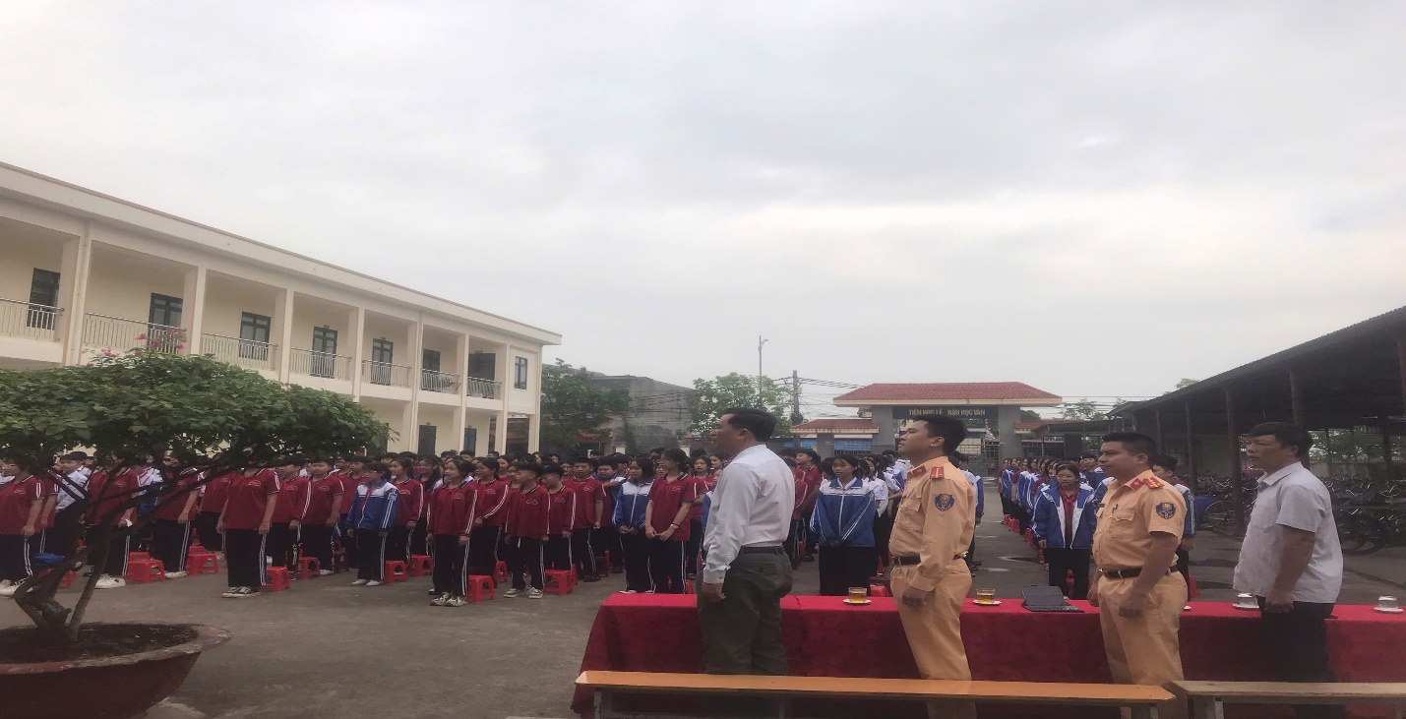

Mỗi tai nạn không chỉ gây tổn thất về người mà còn tạo ra những đau đớn và mất mát đối với gia đình. Để giảm thiểu tai nạn giao thông, việc tuân thủ luật lệ và tăng cường ý thức an toàn là cần thiết. An toàn giao thông không chỉ là trách nhiệm cá nhân mà còn là nền tảng của một xã hội văn minh và an toàn.

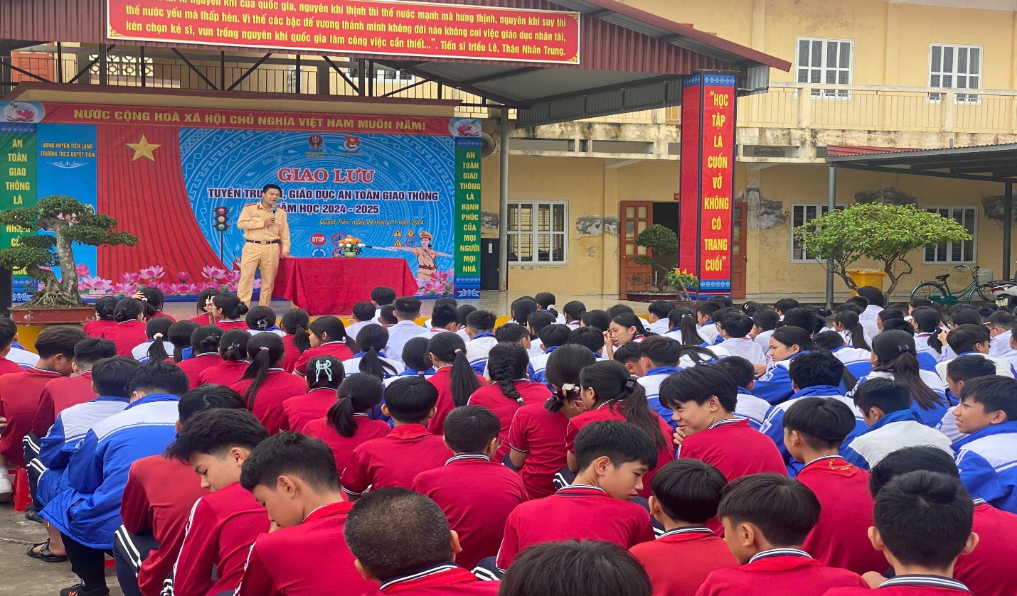

Vấn đề an toàn giao thông không chỉ là trách nhiệm của cơ quan chức năng mà còn là trách nhiệm của từng người dân. Bằng cách tôn trọng luật lệ và chấp hành đúng các quy tắc an toàn, chúng ta đồng lòng xây dựng một môi trường giao thông an toàn, giảm thiểu thiệt hại và bảo vệ tốt nhất cho cuộc sống của chúng ta.

Sự hiểu biết và chấp hành đúng đắn về an toàn giao thông là sứ mệnh của mỗi người dân. Hãy thực hiện ngay từ những hành động nhỏ, như sang đường đúng quy định, để góp phần xây dựng một xã hội an toàn, nâng cao chất lượng cuộc sống và giữ gìn mọi sinh mạng.

“Phía trước tay lái là cuộc sống”. Hãy nhớ câu nói này và hành động mỗi ngày vì an toàn giao thông, vì chính bản thân mình và vì cộng đồng xung quanh.